本周作业
提交方式：
1. 以此文件为draft回答下列问题， 把文件名改为 ："上课日期-班级-学号-姓名.doc " , such as : 2025-02-28-*******-******-张三.doc
2 . 然后，把上述作业附件文件， email to yuandong211@qq.com , email
should be titled as "上课日期-班级-学号-姓名"， 例如“2025-02-28-*******-******-张三”，（title 格式不对不给分），要求标准格式便于我统计作业 。 收到作业后，email会自动回复收到（如果没有收到email自动回复，则加我私信确认）。
- 作业应该在下节上课之前提交

今天作业 ： 回答下列问题 ，有上机需求的请把执行的过程拷屏贴进回答中
环境说明：
阿里云服务器 Ubuntu 24.04 LTS 64位系统 2核vCPU 2GiB内存
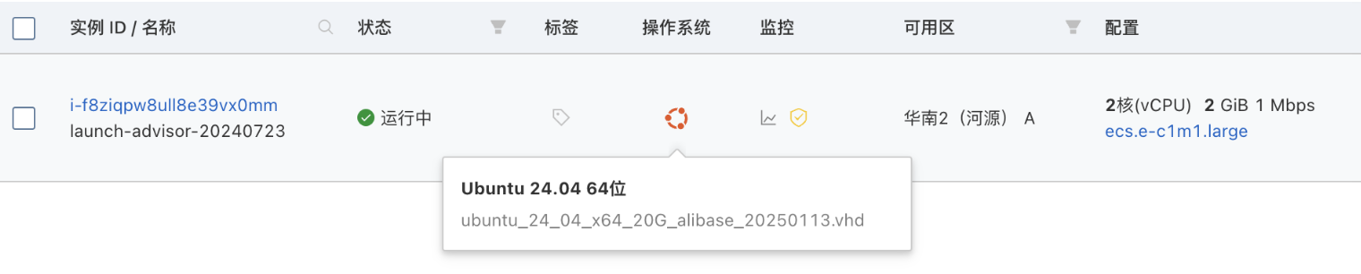

现有 1.txt

F115!16201!1174113017250745 10.86.96.41 211.140.16.1 200703180718
F125!16202!1174113327151715 10.86.96.42 211.140.16.2 200703180728
F235!16203!1174113737250745 10.86.96.43 211.140.16.3 200703180738
F245!16204!1174113847250745 10.86.96.44 211.140.16.4 200703180748
F355!16205!1174115827252725 10.86.96.45 211.140.16.5 200703180758

- 使用vim 1.txt 创建上述文件，并键入i，写入相应内容，使用ESC+:wq保存并退出。
对上述1.txt文件
用sed 显示 第二行到第四行
- 运行 sed -n '2,4p' 1.txt，使用sed的-n选项和p命令显示1.txt文件的第2行到第4行
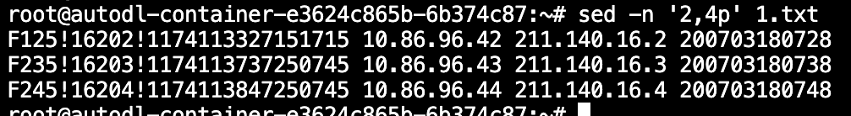
用sed 显示 含130字符串的行
- 运行 sed -n '/130/p' 1.txt，使用sed的-n选项和p命令结合正则表达式显示包含"130"字符串的行
用sed 将 130 字符串替换为 139 生成新文件 2.txt
- 运行 sed 's/130/139/g' 1.txt > 2.txt，使用sed的替换功能将所有"130"替换为"139"，并将结果重定向到新文件2.txt中
- 运行 cat 2.txt，显示替换后的文件内容，验证替换是否成功
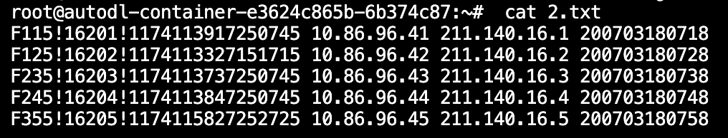
用sed 删除含 130 字符串的行 生产新文件 3.txt
- 运行 sed '/130/d' 1.txt > 3.txt，使用sed的d命令删除包含"130"字符串的行，并将结果重定向到新文件3.txt中
- 运行 cat 3.txt，显示删除操作后的文件内容，验证删除是否成功
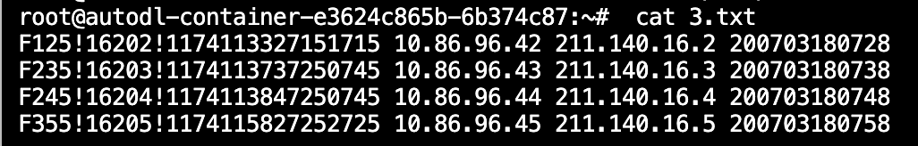
用 sed 及 tr 删除 130字符串生成新文件 4.txt
- 运行 cat 1.txt | tr -d '130' > 4.txt，使用tr命令的-d选项删除文件中所有的"1"、"3"和"0"字符，并将结果重定向到新文件4.txt中
- 运行 cat 4.txt，显示处理后的文件内容，验证删除是否成功
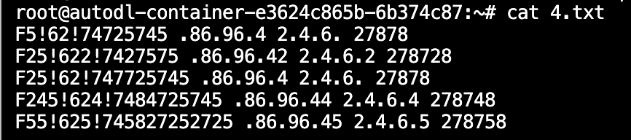
用sed 与 cut的管道组合 显示红色和绿色的部分
- 运行cut -d ' ' -f 2 1.txt，再运行sed -n '3,4p' 1.txt | cut -d ' ' -f 4
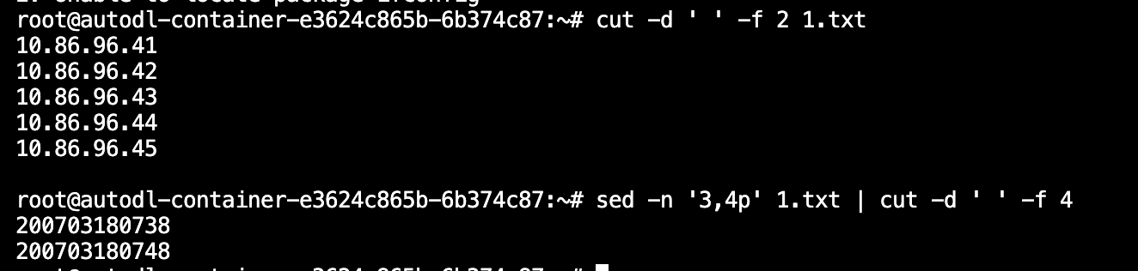
用awk 显示红色和绿色的部分
- 运行awk '{print $2}' 1.txt和awk 'NR==3 || NR==4 {print $4}' 1.txt
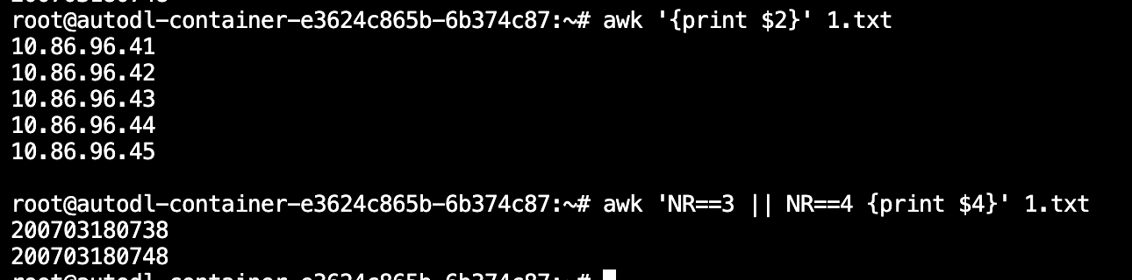

用 awk 做浮点计算 x=1.01*2.02+3.4**3
用 awk 做浮点计算 x=1.012.02+3.4**3
- 运行 awk 'BEGIN{x=1.012.02+3.43; print "x =", x}'，使用awk的BEGIN块执行浮点计算x=1.01*2.02+3.43并打印结果
哪个文件记录着linux系统的本机内存信息
- Linux系统的本机内存信息记录在/proc/meminfo文件中。该文件包含了系统内存的详细信息，包括总内存、可用内存、缓冲区大小等。可以通过运行cat /proc/meminfo命令查看其内容。
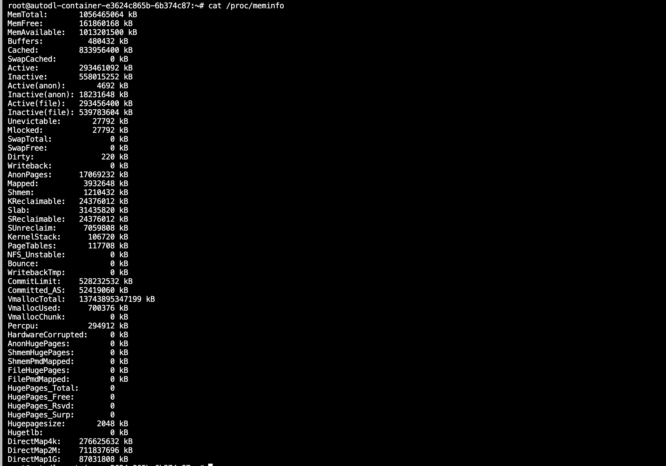
哪个文件记录着linux系统的本机cpu信息
(13) Linux系统的本机CPU信息记录在/proc/cpuinfo文件中。该文件包含了CPU的详细信息，包括CPU型号、频率、核心数等。可以通过运行cat /proc/cpuinfo命令查看其内容。
哪个命令显示linux系统的本机的ip地址与MAC地址
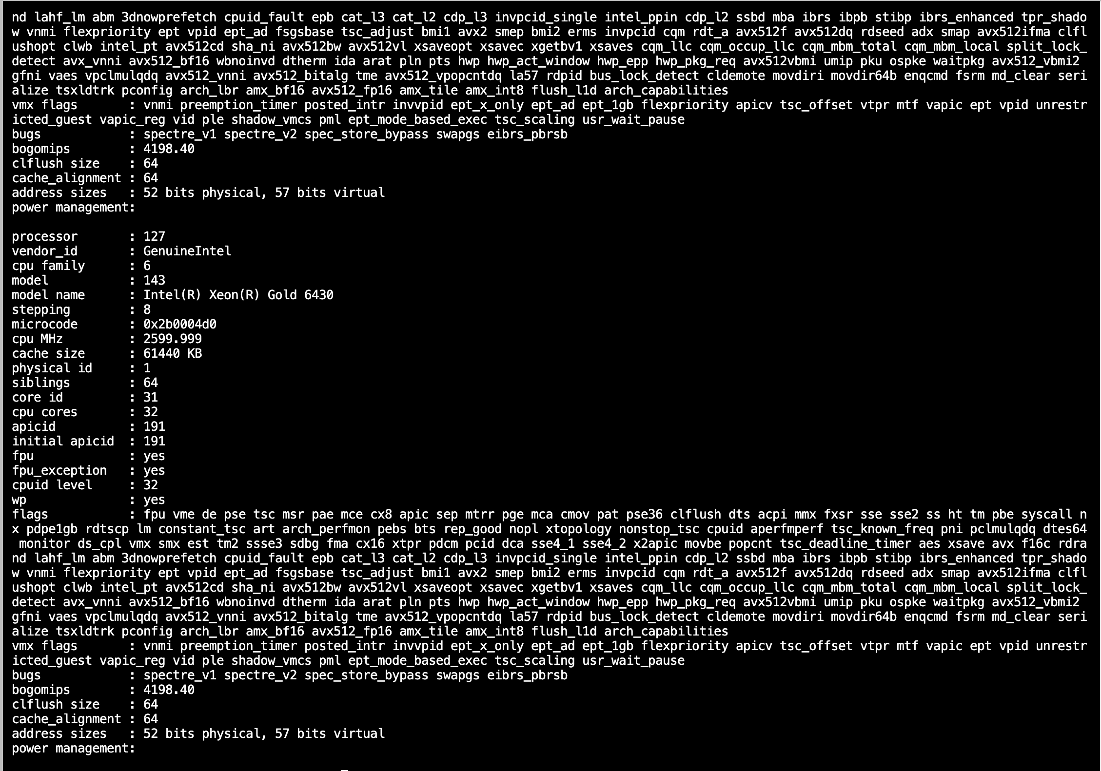
(14) 显示Linux系统本机IP地址与MAC地址的命令可以用ip addr命令。
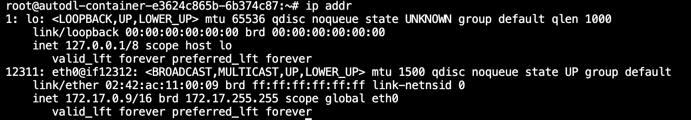

脚本部分因为还没有学完，暂时不留作业，把课件上的例子都复习一遍。

